Установка программы с использованием инсталлятора, созданного в Inno Setup Compiler.

На данном окне пользователю необходимо выбрать язык установки программы.

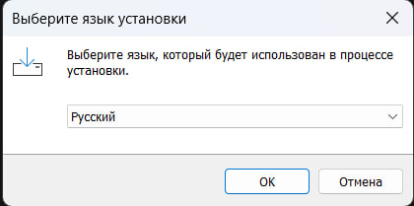

Рисунок 1 – Язык установки

После запуска .exe файла с инсталлятором, открывается окно, представленное на рисунке 65. На данном окне пользователю необходимо выбрать папку установки программы. Папка прописывается автоматически, та которую мы указали в мастере создания инсталлятора. Однако у пользователей имеется возможность установить программу в свою папку.

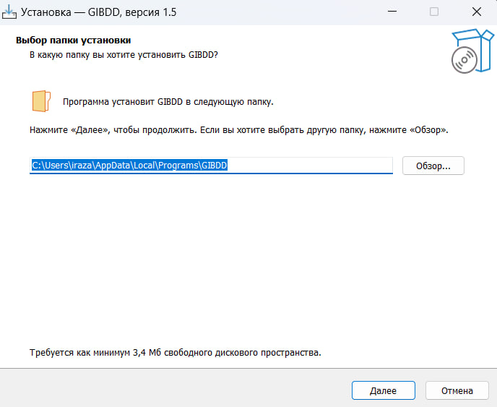

Рисунок 2 – Выбор папки

Далее открывается окно выбора дополнительных задач. Если нет необходимости устанавливать ярлык программы на рабочем столе, пользователь может снять эту галочку.

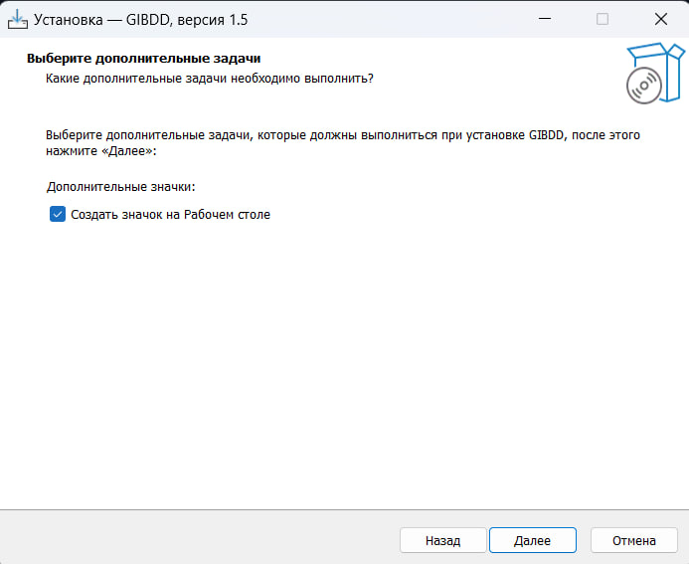

Рисунок 3 – Создание папки на рабочем столе

На следующем окне (рисунок 67) пользователь видит итоговые настройки проекта: папку усрановки, дополнительнык задачи.

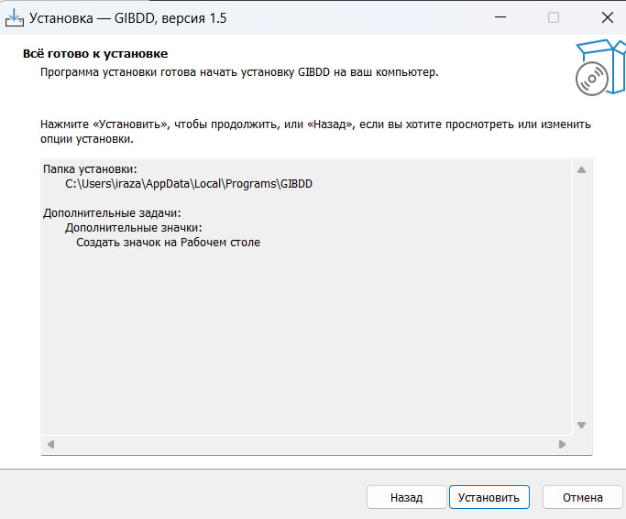

Рисунок 4 – Итоговые задачи

На следующем окне нажимаем кнопку «Завершить» (рисунок 68), после чго приложение устанавливается на учетной записи пользователя.

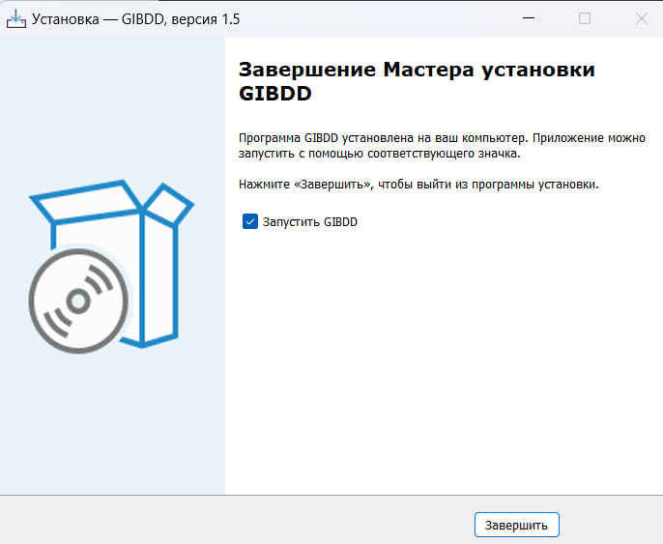

Рисунок 5 – Завершение установки